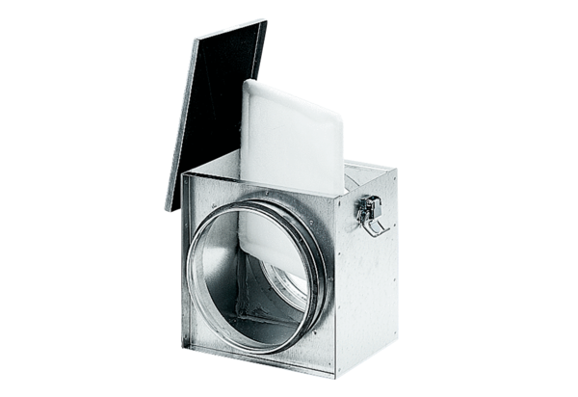Воздушный фильтр TFE 10-4Комплект поставки: 1 штукАссортимент: C
Номер артикула: 0149.0074Изготовитель: MAICO

